АДМИНИСТРАЦИЯ
ГОРОДСКОГО ПОСЕЛЕНИЯ ЛЯНТОР
Сургутского района
Ханты-Мансийского автономного округа-Югры

ПОСТАНОВЛЕНИЕ

«08» апреля 2024 года № 329
г. Лянтор

О внесении изменений в проект
межевания территории
микрорайона № 5 города Лянтора

В соответствии со статьями 43, 45, 46 Градостроительного кодекса Российской Федерации, постановлением Администрации городского поселения Лянтор от 06.12.2021 № 1066 «Об утверждении порядка подготовки, утверждения документации по планировке территории городского поселения Лянтор, внесения изменений в такую документацию, отмены такой документации или ее отдельных частей, признания отдельных частей такой документации не подлежащими применению», постановлением Администрации городского поселения Лянтор от 28.02.2024 № 166 «О подготовке проекта внесения изменений в проект межевания территории микрорайона № 5 города Лянтора», учитывая обращение публичного акционерного общества «Сургутнефтегаз»:
- Внести в постановление Администрации городского поселения Лянтор от 09.02.2022 № 95 «Об утверждении проекта межевания территории микрорайона № 5 города Лянтора» (далее - Постановление) следующие изменения:
1.1. В приложение 1 к Постановлению внести изменения согласно приложению 1 к настоящему постановлению.
1.2. Приложение 2, 3 к Постановлению изложить в редакции согласно приложению 2, 3 к настоящему постановлению.
- Опубликовать настоящее постановление в газете «Лянторская газета» и разместить на официальном сайте Администрации городского поселения Лянтор.
- Контроль за выполнением настоящего постановления возложить на начальника управления градостроительства, имущественных и земельных отношений С.Г. Абдурагимова.

Временно исполняющий обязанности
Главы города С. П. Жестовский

Приложение 1 к постановлению Администрации городского
поселения Лянтор
от «08» апреля 2024 года № 329
Изменения в приложение 1 к Постановлению

  - В таблице «1 этап межевания» пункта 2.3 приложения 1 к постановлению исключить следующие строки:
«
:ЗУ9 | Перераспределение земельного участка (участков) и земель, государственная или муниципальная собственность на которые не разграничена | 86:03:0100116:601 | 5243 | Объекты торговли (торговые центры, торгово-развлекательные центры (комплексы)
:ЗУ10 | Перераспределение земельного участка (участков) и земель, государственная или муниципальная собственность на которые не разграничена | 86:03:0100116:5 | 278 | Предоставление коммунальных услуг
:ЗУ11 | Перераспределение земельного участка (участков) и земель, государственная или муниципальная собственность на которые не разграничена | 86:03:0100116:620 | 100 | Предоставление коммунальных услуг
:ЗУ16 | Перераспределение земельного участка (участков) и земель, государственная или муниципальная собственность на которые не разграничена | 86:03:0100116:3 | 109 | Предоставление коммунальных услуг
»

  - В таблице «1 этап межевания» пункта 2.3 приложения 1 к постановлению строки:
«
:ЗУ1 | Перераспределение земельного участка (участков) и земель, государственная или муниципальная собственность на которые не разграничена | 86:03:0100116:1 | 15120 | Автомобильный транспорт
:ЗУ19 | Образование земельных участков из земель или земельных участков, находящихся в государственной или муниципальной собственности | - | 1385 | Благоустройство территории
:ЗУ24 | Образование земельных участков из земель или земельных участков, находящихся в государственной или муниципальной собственности | - | 7384 | Благоустройство территории
»

заменить строками:
«
:ЗУ1 | Перераспределение земельного участка (участков) и земель, государственная или муниципальная собственность на которые не разграничена | 86:03:0100116:1 | 14616 | Автомобильный транспорт
:ЗУ19 | Образование земельных участков из земель или земельных участков, находящихся в государственной или муниципальной собственности | - | 1889 | Благоустройство территории
:ЗУ24 | Образование земельных участков из земель или земельных участков, находящихся в государственной или муниципальной собственности | - | 7383 | Благоустройство территории
».
  - Таблицы «Земельный участок :ЗУ1», «Земельный участок :ЗУ19», «Земельный участок :ЗУ24» раздела «1 этап» приложения к чертежу межевания территории изложить в следующей редакции:
«Земельный участок :ЗУ1

Номер точки | X | Y | Дирекционный угол | Длина
1 | 1022978.06 | 3505509.34 | 50° 52' 19" | 85.98
2 | 1023032.32 | 3505576.04 | 140° 59' 45" | 58.96
3 | 1022986.50 | 3505613.15 | 141° 03' 27" | 76.32
4 | 1022927.14 | 3505661.12 | 230° 32' 05" | 32.11
5 | 1022906.73 | 3505636.33 | 173° 36 '10" | 6.64
6 | 1022900.13 | 3505637.07 | 140° 55' 50" | 41.06
7 | 1022868.25 | 3505662.95 | 141° 28' 48" | 12.16
8 | 1022858.74 | 3505670.52 | 231° 00' 03" | 50.12
9 | 1022827.20 | 3505631.57 | 231° 50' 34" | 0.18
10 | 1022827.09 | 3505631.43 | 321° 02 '15" | 194.16
1 | 1022978.06 | 3505509.34

Земельный участок :ЗУ19
Номер точки | X | Y | Дирекционный угол | Длина
1 | 1023038.19 | 3505583.25 | 141° 44' 45" | 61.10
2 | 1022990.21 | 3505621.08 | 141° 44' 37" | 81.83
3 | 1022925.95 | 3505671.75 | 210° 54' 32" | 37.61
4 | 1022893.68 | 3505652.43 | 157° 31' 54" | 24.73
5 | 1022870.83 | 3505661.88 | 157° 28' 29" | 2.79
6 | 1022868.25 | 3505662.95 | 320° 55' 50" | 41.06
7 | 1022900.13 | 3505637.07 | 353° 36' 10" | 6.64
8 | 1022906.73 | 3505636.33 | 50° 32' 05" | 32.11
9 | 1022927.14 | 3505661.12 | 321° 03' 27" | 76.32
10 | 1022986.50 | 3505613.15 | 320° 59' 45" | 58.96
11 | 1023032.32 | 3505576.04 | 50° 50' 58" | 9.30
1 | 1023038.19 | 3505583.25

Земельный участок :ЗУ24
Номер точки | X | Y | Дирекционный угол | Длина
1 | 1023038.19 | 3505583.25 | 50° 52' 24'' | 25.5
2 | 1023054.28 | 3505603.03 | 140° 22' 13'' | 10.43
3 | 1023046.25 | 3505609.68 | 140° 25' 3'' | 114.82
4 | 1022957.76 | 3505682.84 | 120° 38' 20'' | 10.89
5 | 1022952.21 | 3505692.21 | 140° 17' 6'' | 58.34
6 | 1022907.33 | 3505729.49 | 230° 30' 44'' | 76.41
7 | 1022858.74 | 3505670.52 | 321° 28' 48'' | 12.16
8 | 1022868.25 | 3505662.95 | 337° 28' 29'' | 2.79
9 | 1022870.83 | 3505661.88 | 337° 31' 54'' | 24.73
10 | 1022893.68 | 3505652.43 | 30° 54' 32'' | 37.61
11 | 1022925.95 | 3505671.75 | 321° 44' 37'' | 81.83
12 | 1022990.21 | 3505621.08 | 321° 44' 45'' | 61.1
1 | 1023038.19 | 3505583.25

».
  - Таблицы «Земельный участок :ЗУ9», «Земельный участок :ЗУ10», «Земельный участок :ЗУ11», «Земельный участок :ЗУ16» раздела «1 этап» приложения к чертежу межевания территории исключить.

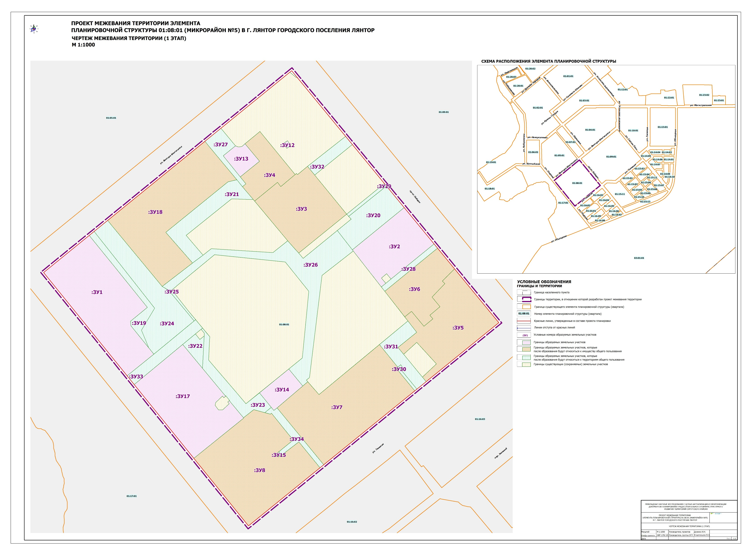
Приложение 2
к постановлению Администрации городского поселения Лянтор
от «08» апреля 2024 года № 329

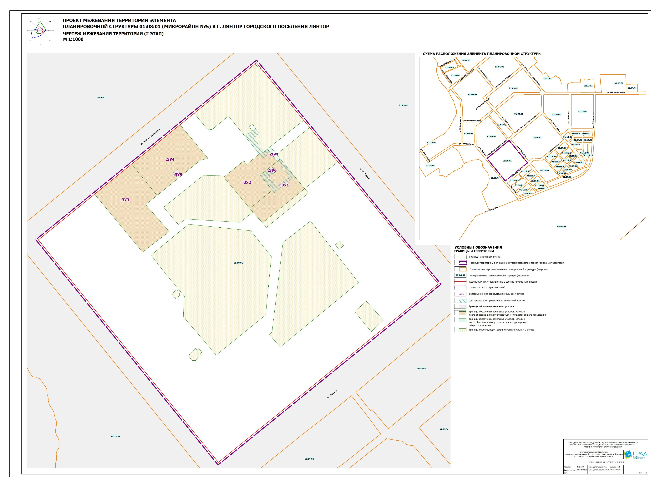
Приложение 3
к постановлению Администрации городского поселения Лянтор
от «08» апреля 2024 года № 329

